- (PUC-PR) Uma corda de 1,0 m de comprimento está fixa em suas extremidades e vibra na configuração estacionária conforme a figura abaixo. Conhecida a frequência de vibração igual a 1000 Hz, podemos afirmar que a velocidade da onda na corda é:
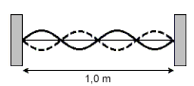
  - 500 m/s.
  - 1000 m/s.
  - 250 m/s.
  - 100 m/s.
  - 200 m/s.

- (UNIFOR-CE) A afinação é uma das tarefas mais importantes no sentido de obter a maior qualidade musical de um instrumento. O famoso violinista israelense Itzhak Perlman, considerado um dos melhores violinistas de sua geração, cuida pessoalmente desta tarefa, antes de suas grandes apresentações. Uma das cordas de seu violino, cujo comprimento é de 50 cm, vibrando em sua frequência fundamental, foi afinada para a nota Lá padrão de 440 Hz, com seu comprimento total. A que distância da sua extremidade superior esta corda deverá ser pressionada para emitir a nota Dó de frequência 512 Hz?

  - 5,0 cm
  - 3,0 cm
  - 7,0 cm
  - 9,0 cm
  - 4,0 cm

- (UFSM) Instrumentos musicais pré-históricos indicam que, desde tempos remotos, alguma escala musical deveria ser conhecida. Com a evolução tecnológica, tanto os instrumentos quanto as escalas se multiplicaram e evoluíram. Uma possível escala musical é representada simplificadamente na tabela a seguir.
Considerando um violão com cordas de 1 m de comprimento, o ponto em que se deve pressionar a corda "dó", para que ela soe como um "mi" é, em m,
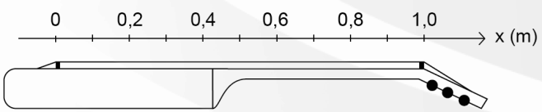

- 0,5
- 0,6
- 0,7
- 0,8
- 0,9

- (UNESP) Um aluno, com o intuito de produzir um equipamento para a feira de ciências de sua escola, selecionou 3 tubos de PVC de cores e comprimentos diferentes, para a confecção de tubos sonoros. Ao bater com a mão espalmada em uma das extremidades de cada um dos tubos, são produzidas ondas sonoras de diferentes frequências. A tabela a seguir associa a cor do tubo com a frequência sonora emitida por ele:

Podemos afirmar corretamente que, os comprimentos dos tubos vermelho (L_{vermelho}), azul (L_{azul}) e roxo (L_{roxo}), guardam a seguinte relação entre si:

- L_{vermelho} < L_{azul} > L_{roxo}.
- L_{vermelho} = L_{azul} = L_{roxo}.
- L_{vermelho} > L_{azul} = L_{roxo}.
- L_{vermelho} > L_{azul} > L_{roxo}.
- L_{vermelho} < L_{azul} < L_{roxo}.

- (UNESP) Na geração da voz humana, a garganta e a cavidade oral agem como um tubo, com uma extremidade aproximadamente fechada na base da laringe, onde estão as cordas vocais, e uma extremidade aberta na boca. Nessas condições, sons são emitidos com maior intensidade nas frequências e comprimentos de ondas para as quais há um nó (N) na extremidade fechada e um ventre (V) na extremidade aberta, como ilustra a figura. As frequências geradas são chamadas harmônicos ou modos normais de vibração. Em um adulto, este tubo do trato vocal tem aproximadamente 17 cm. A voz normal de um adulto ocorre em frequências situadas aproximadamente entre o primeiro e o terceiro harmônicos.
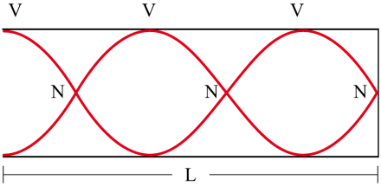
Considerando que a velocidade do som no ar é 340 m/s, os valores aproximados, em hertz, das frequências dos três primeiros harmônicos da voz normal de um adulto são

- 50, 150, 250.
- 100, 300, 500.
- 170, 510, 850.
- 340, 1 020, 1 700.
- 500, 1 500, 2 500.

Gabarito

1 – A; 2 – C; 3 – D; 4 – D; 5 – E;

